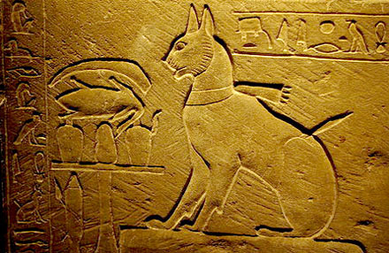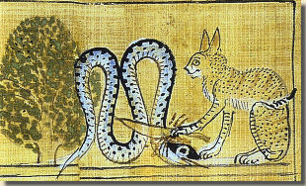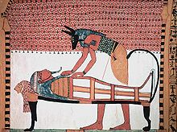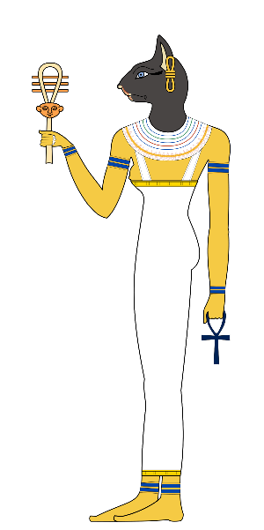

Dit was de egyptische taal

Hieroglief: kat

De kater

Mafdet de god was ook wel de kater die de vijand van Ra vermoorde. Hier werd hij/zij als een soort slangenhalspanter getekend een combinatie van een jachtluipaard en een slang. Katten werden steeds belangrijker in egypte.

Mafdet was de godin van gerechtigheid (justice) ze beschermde je voor gevaarlijke slangen en scarpioenen.

Godin Mafdet

Bastet was de katten godin. Haar tempel heet Herodotos en stond rond de stad Boebastis. Ze stond bekand als de vruchtbaarheids godin. Ze was de godin van vreugde, dans muziek, feest, leven en warmte. Ook had ze de kracht om een zonsverduistering op te roepen. Ook was bastet de beschermer van de huisvrouw.

Katten godin: Bastet

Egyptische heilige katten